### 实验一 通信信号同步电路

#### 一、系统方案

##### 1、同步电路原理

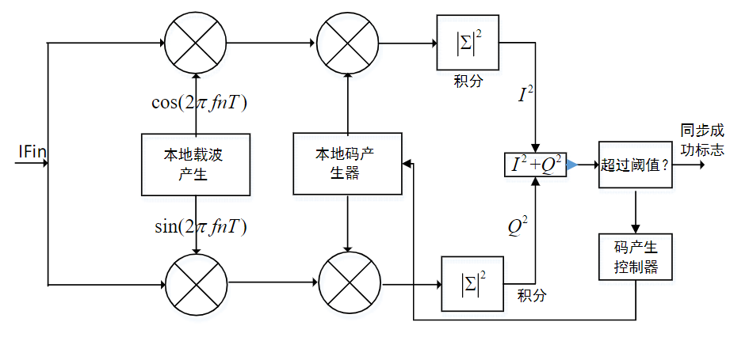

图1 下变频与码同步电路结构

图1为下变频与码同步电路结构图，该电路实现了扩频通信中的中频信号的下变频和码同步。以下是关于该电路结构的详细说明。

**输入信号**：

输入中频信号为IFin，使用两位有符号数表示，即1、0、-1，其表达式为：

$$IFin=f\left(D⊕M\right)\cos{(2πfnT+ϕ)}$$

其中，符号 $⊕$ 表示异或， $f(x)$ 为极化函数，

$$f\left(x\right)=\left\{\begin{aligned}1, x=1 \\ -1, x=0\end{aligned}\right.$$

$D$ 为信号中调制的二进制数据序列，取值为0、1，数据速率 $1kbps$。 $M$ 为用于扩频的伪随机码序列，由循环周期为31的m码产生， $M$ 的速率为 $31kbps$，每一位所占的时间称为一个码片时间。数据位 $D$ 的每一位都与 $M$ 序列的一个循环周期对齐，即一个 $D$ 对应31个m码。为载波频率，， $n$ 为采样序列标号， $T$ 是采样周期，使用载波频率的4倍采样。

**信号同步原理**：

在信号接收端，中频信号𝐼𝐹𝑖𝑛经采样后输入该同步电路，在下变频操作中，使用本地载波产生电路产生的两路本地载波信号𝑠1(𝑛)、𝑠2(𝑛)与输入信号𝐼𝐹𝑖𝑛相乘，得到两路下变频信号𝐼和𝑄（分别为同相支路、正交支路），其中本地载波信号为

$$s_{1}\left(n\right)=\cos{(2πfnT)}$$

$$s_{2}\left(n\right)=\sin{(2πfnT)}$$

随后，将两路下变频信号与本地码产生器产生的本地码序列进行相关操作(若本地码为1，则乘以1，若本地码为0，则乘以-1)，并在 $T_{S} =1ms$ 的时长内对相关后的两路信号进行积分，两路信号的积分结果分别为 $I$、 $Q$，并求能量信号 $S=I^{2} +Q^{2}$。

由于m码的互相关和自相关特性，当本地码产生器的相位与发送端码产生器产生的序列相位一致时，积分结果 $S$ 可达到最大值，当两者不一致时，𝑆保持一个较小值。因此，可设定一个门限值 $S_{th}$ 与积分结果 $S$ 相比较，若 $S<S_{th}$，可认为本地m码产生器与发送端m码产生器未达到同步状态，此时应将本地m码产生器的相位延后一个码片周期，并重新开始积分过程，直至达到 $S≥S_{th}$，即本地m码产生器与发送端m码产生器同步的状态。

##### 2、总体设计框图及说明



图2 总体设计框图

按照图1的电路结构，进行总体框图设计，总体设计框图如图2所示，共有七个模块，具体如下：

* 组合逻辑：下采样模块、相关计算模块
* 时序逻辑：本地载波生成模块、本地m码生成模块、积分与求能量模块、相位偏移控制模块、判决模块
* 本地载波生成模块：生成两路本地载波；
* 下采样模块：将输入信号与生成的本地载波进行相乘，得到下变频信号𝐼和𝑄；
* 本地m码生成模块：生成循环周期31的m码，具有延迟码片周期的功能；
* 相关计算模块：将下变频信号𝐼和𝑄与本地m码进行相关运算；
* 积分与求能量模块：在 $T_{S} =1ms$ 时间内，即在一个 $D$ 信号的时间内，对相关后的两路信号进行积分；
* 判决模块：将计算得到的能量与阈值进行判决，输出同步标识flag与相位延迟信号；
* 相位偏移控制模块：产生一个相位偏移控制信号；

##### 3、理论分析

1. 输入信号采用2bit有符号数，结合表达式容易知道， $IFin$ 信号取值为 $-1$、 $0$、 $1$。
2. 采样频率为载波频率的4倍，因此本地载波表达式如下：

$$s_{1}\left(n\right)=\cos\left(2πfnT\right)=\cos\left(\frac{π}{2}n\right)$$

$$s_{2}\left(n\right)=\sin{(2πfnT)}=\sin{(\frac{π}{2}n)}$$

即本地载波仅有3个值 $-1$、 $0$、 $1$。因此，本地载波生成模块只生成4点余弦或正弦信号即可，因此使用2bit有符号数表示。

1. 只有三种取值的2bit有符号数 $IFin$ 与只有三种取值的2bit有符号数 $s_{1}(n)$ 相乘，结果也只有三种取值，因此为了减小位宽，结果可以用2bit有符号数表示，需要考虑截位。
2. 相关运算中，输入为只有三种取值的2bit有符号数，因此相关运算的结果也为三种取值的2bit有符号数。
3. D的数据速率为 $1kbps$，M的速率为 $31kbps$，载波频率 $f=124kHz$， $\frac{1}{T}=4f=496kHz$。因此，使用最高的频率 $496kHz$ 作为系统时钟。
4. 本地m码生成模块中，由于M的速率为 $31kbps$，为系统时钟的 $1/16$。可以采用计数器实现，也可以使用分频器实现。此处我采用计数器实现该模块。
5. 由各信号的频率关系，可知道1个D对应31个m码，1个m码对应16个载波的值（1个m码对应4个载波周期）。因此，在 $T_{S}=1ms$ 的时间里，积分就等于对 $31×16=496$ 个值进行求和。因此求和结果使用10bit有符号数表示，能量使用20bit有符号数可以完全表示

#### 二、电路与程序设计

##### 本地载波生成模块：

|  |  |  |  |
| --- | --- | --- | --- |
| 端口 | 位宽 | 方向 | 说明 |
| clk | 1 bit | input | 时钟 |
| rst_n | 1 bit | input | 复位信号 |
| cos_wave | 2 bit | output | 本地余弦载波 |
| sin_wave | 2 bit | output | 本地正弦载波 |

|  |
| --- |
| module local_carry_wave (      input clk,      input rst_n,      output reg [1:0]cos_wave,      output reg [1:0]sin_wave  );      reg [1:0] count;      always @(posedge clk or negedge rst_n) begin          if (!rst_n) begin              count <= 2'b0;          end          else begin              count <= count+1'b1;          end      end        //使用查表法生成      always @(posedge clk) begin          if (!rst_n) begin              cos_wave <= 2'b01;              sin_wave <= 2'b00;          end          else begin              case (count)                  2'b00: {cos_wave, sin_wave} <= {2'b01, 2'b00};                  2'b01: {cos_wave, sin_wave} <= {2'b00, 2'b01};                  2'b10: {cos_wave, sin_wave} <= {2'b11, 2'b00};                  2'b11: {cos_wave, sin_wave} <= {2'b00, 2'b11};              endcase          end      end  endmodule |

##### 下采样模块：

|  |  |  |  |
| --- | --- | --- | --- |
| 端口 | 位宽 | 方向 | 说明 |
| IFin | 2 bit | input | 输入的IFin信号 |
| cos_in | 2 bit | input | 本地余弦载波 |
| sin_in | 2 bit | input | 本地正弦载波 |
| I_out | 2 bit | output | 下变频信号同向分量 |
| Q_out | 2 bit | output | 下变频信号正交分量 |

|  |
| --- |
| module down_converter (      input wire signed [1:0] IFin,      input wire signed [1:0] cos_in,      input wire signed [1:0] sin_in,      output wire signed [1:0] I_out,      output wire signed [1:0] Q_out  );      wire signed [2:0] temp_I;      wire signed [2:0] temp_Q;      assign temp_I = IFin * cos_in;      assign temp_Q = IFin * sin_in;      assign I_out = temp_I[1:0];      assign Q_out = temp_Q[1:0];  endmodule |

##### 本地m码生成模块：

|  |  |  |  |
| --- | --- | --- | --- |
| 端口 | 位宽 | 方向 | 说明 |
| clk | 1 bit | input | 时钟 |
| rst_n | 1 bit | input | 复位信号 |
| shift_parse | 1 bit | input | 延迟码片信号 |
| m_code | 1 bit | output | 本地m码 |

|  |
| --- |
| module m_code_31_generate (      input clk,      input rst_n,      input shift_parse,  //延迟一个码片,      output reg m_code  );      //计数，一个M码，16个clk      //延迟时，计数器清零      reg [3:0] count;      always @(posedge clk or negedge rst_n) begin          if (!rst_n) begin              count<=4'b0;          end          else if (shift_parse) begin              count<=4'b0;          end          else begin              count<=count +1;          end      end      reg [4:0] Q;//5级寄存器      always @(posedge clk or negedge rst_n) begin          if (!rst_n) begin              Q <= 5'b11111;          end          else if (count == 4'b1111) begin              Q <= {Q[3]^Q[0],Q[4:1]};              m_code = Q[0];          end      end  endmodule |

##### 相关计算模块：

|  |  |  |  |
| --- | --- | --- | --- |
| 端口 | 位宽 | 方向 | 说明 |
| I_in | 2 bit | input | 下变频信号同向分量 |
| Q_in | 2 bit | input | 下变频信号正交分量 |
| local_code | 1 bit | input | 本地m码 |
| I_out | 2 bit | output | 同向分量相关后结果 |
| Q_out | 2 bit | output | 正交分量相关后结果 |

|  |
| --- |
| module correlator (      input wire signed [1:0] I_in,  // 2 位有符号 I 路输入信号      input wire signed [1:0] Q_in,  // 2 位有符号 Q 路输入信号      input wire local_code,         // 1 位本地码      output reg signed [1:0] I_out, // 2 位有符号 I 路输出信号      output reg signed [1:0] Q_out  // 2 位有符号 Q 路输出信号  );      always @(*) begin          if (local_code) begin              I_out = I_in;          end else begin              I_out = -I_in;          end      end      always @(*) begin          if (local_code) begin              Q_out = Q_in;          end else begin              Q_out = -Q_in;          end      end    endmodule |

##### 积分与求能量模块：

|  |  |  |  |
| --- | --- | --- | --- |
| 端口 | 位宽 | 方向 | 说明 |
| clk | 1 bit | input | 时钟 |
| rst_n | 1 bit | input | 复位信号 |
| shift_parse | 1 bit | input | 延迟码片信号 |
| I_in | 2 bit | input | 同向分量相关后结果 |
| Q_in | 2 bit | input | 正交分量相关后结果 |
| I_out | 10 bit | output | 同向分量积分值 |
| Q_out | 10 bit | output | 同向分量积分值 |
| energy | 20 bit | output | 能量 |
| result_ok | 1 bit | output | 能量值结果有效 |

|  |
| --- |
| module integrator (      input wire clk,      input wire rst_n,      input wire shift_parse,      input wire signed [1:0] I_in, // 2 位有符号 I 路输入信号      input wire signed [1:0] Q_in, // 2 位有符号 Q 路输入信号      output reg signed [9:0] I_out, // 6 位有符号 I 路积分输出信号      output reg signed [9:0] Q_out, // 6 位有符号 Q 路积分输出信号      output  [19:0] energy,      output result_ok  );      reg [8:0] counter; // 9 位计数器，用于计数 496 个值      always @(posedge clk or negedge rst_n) begin          if (!rst_n) begin              I_out <= 10'b0;              Q_out <= 10'b0;              counter <= 9'b0;          end          else if (shift_parse) begin              I_out <= 10'b0;              Q_out <= 10'b0;              counter <= 9'b0;          end          else if (counter == 9'd496) begin              I_out <= 10'b0;              Q_out <= 10'b0;              counter <= 9'b0;          end          else begin              I_out <= I_out+I_in;              Q_out <= Q_out+Q_in;              counter <= counter+1;          end      end  assign energy = I_out*I_out+Q_out*Q_out;  assign result_ok = (counter == 9'd496)?1'b1:1'b0;  endmodule |

##### 相位偏移控制模块：

|  |  |  |  |
| --- | --- | --- | --- |
| 端口 | 位宽 | 方向 | 说明 |
| clk | 1 bit | input | 时钟 |
| rst_n | 1 bit | input | 复位信号 |
| delay_en | 1 bit | input | 延迟码片使能信号 |
| shift_parse | 1 bit | output | 延迟码片信号 |

|  |
| --- |
| module control (      input clk,      input rst_n,      input delay_en,      output reg shift_parse  );        reg [4:0] counter; // 4 位计数器，用于计数 16 个时钟周期      always @(posedge clk or negedge rst_n) begin          if (!rst_n) begin              // 异步复位，当 rst_n 为低电平时，计数器清零，shift_parse 置为低电平              counter <= 5'b0;              shift_parse <= 1'b0;          end else if (delay_en && counter == 5'b0) begin              // 当检测到 delay_en 脉冲且计数器为 0 时，开始计数              counter <= counter + 1;              shift_parse <= 1'b1;          end else if (counter > 5'b0 && counter < 5'b10000) begin              // 计数器大于 0 且小于 16 时，继续计数，shift_parse 保持高电平              counter <= counter + 1;              shift_parse <= 1'b1;          end else if (counter == 5'b10000) begin              // 计数器达到 16 时，计数结束，计数器清零，shift_parse 置为低电平              counter <= 5'b0;              shift_parse <= 1'b0;          end      end  endmodule |

##### 判决模块：

|  |  |  |  |
| --- | --- | --- | --- |
| 端口 | 位宽 | 方向 | 说明 |
| clk | 1 bit | input | 时钟 |
| rst_n | 1 bit | input | 复位信号 |
| result_ok | 1 bit | input | 能量值结果有效 |
| energy | 20 bit | input | 能量 |
| flag | 1 bit | output | 同步成功标志 |
| delay_en | 1 bit | output | 延迟码片使能信号 |

|  |
| --- |
| /*      flag变成1后，delay_en就永远失效  */  module detect (      input clk,      input rst_n,      input result_ok,      input [19:0] energy,      output reg flag,      output reg delay_en  );      reg flag_set;       //用于实现：当flag变成1后，delay_en就永远失效。完成同步后，就不需要进行码片延迟了      always @(posedge clk or negedge rst_n) begin          if (!rst_n) begin              flag <= 1'b0;              delay_en<=1'b0;              flag_set <= 1'b0;          end          else if (result_ok) begin              if (energy >= 19'd10000) begin                  flag <=1'b1;                  delay_en<=1'b0;                  flag_set <= 1'b1;              end              else if (!flag_set) begin                  delay_en <= 1'b1;              end              else begin                  delay_en<=1'b0;              end          end          else begin              //flag <= 1'b0;              delay_en<=1'b0;          end      end  endmodule |

##### 译码模块：

|  |  |  |  |
| --- | --- | --- | --- |
| 端口 | 位宽 | 方向 | 说明 |
| flag | 1 bit | input | 同步成功标志 |
| sum_I | 10 bit | input | 同向分量积分值 |
| sum_Q | 10 bit | input | 正交分量积分值 |
| result_ok | 1 bit | input | 能量值结果有效 |
| decode_D | 1 bit | output | 译码结果 |

|  |
| --- |
| module decode (      input flag,        input signed [9:0] sum_I,      input signed [9:0] sum_Q,      input result_ok,      output reg decode_D  );      always @(posedge result_ok) begin          if (flag) begin              if ((sum_I + sum_Q) > 0) begin                  decode_D <= 1'b1;              end              else begin                  decode_D <= 1'b0;              end          end          else begin              decode_D <= 1'bx;          end      end  endmodule |

#### 三、测试结果

##### 顶层：

|  |
| --- |
| module top (      input clk,      input rst_n,      input signed  [1:0]IFin,      output flag,      output decode_D  );      wire [1:0]cos_wave;      wire [1:0]sin_wave;      local_carry_wave u_1_local_carry_wave(          .clk(clk),          .rst_n(rst_n),          .cos_wave(cos_wave),          .sin_wave(sin_wave)      );      wire [1:0] conv_I;      wire [1:0] conv_Q;      down_converter u_1_down_converter(          .IFin(IFin),          .cos_in(cos_wave),          .sin_in(sin_wave),          .I_out(conv_I),          .Q_out(conv_Q)      );      wire m_code;      m_code_31_generate u_m_code_31_generate (         .clk(clk),         .rst_n(rst_n),         .shift_parse(shift_parse),         .m_code(m_code)      );      wire [1:0] corr_I;      wire [1:0] corr_Q;      correlator u_correlator (         .I_in(conv_I),         .Q_in(conv_Q),         .local_code(m_code),         .I_out(corr_I),         .Q_out(corr_Q)      );      wire [9:0] sum_I;      wire [9:0] sum_Q;      wire [19:0] energy;      wire result_ok;      integrator u_integrator (         .clk(clk),         .rst_n(rst_n),         .shift_parse(shift_parse),         .I_in(corr_I),         .Q_in(corr_Q),         .I_out(sum_I),         .Q_out(sum_Q),         .energy(energy),         .result_ok(result_ok)      );      detect u_detect(          .clk(clk),          .rst_n(rst_n),          .result_ok(result_ok),          .energy(energy),          .flag(flag),          .delay_en(delay_en)      );        //wire shift_parse;      control u_control(          .clk(clk),          .rst_n(rst_n),          .delay_en(delay_en),          .shift_parse(shift_parse)      );        //译码模块      wire decode_D;      decode u_decode(          .flag(flag),          .sum_I(sum_I),          .sum_Q(sum_Q),          .result_ok(result_ok),          .decode_D(decode_D)      );  endmodule |

##### test_bench：

|  |
| --- |
| `timescale 1ns / 1ps  module tb_top;      // 参数定义      parameter DURATION_PER_D = 496;  // 每个D持续的时钟周期数      parameter M_CHIP_DURATION = 16;  // 每个M码片持续的时钟周期数      parameter NUM_D_SEQUENCES = 100;   // 定义D序列的数量      // 信号声明      reg clk;      reg rst_n;      wire flag;      wire decode_D;      reg signed [1:0] IFin;      // 实例化被测试模块      top uut (         .clk(clk),         .rst_n(rst_n),         .IFin(IFin),         .flag(flag),         .decode_D(decode_D)      );      // 时钟生成（10ns周期）      initial begin          clk = 1;          forever #5 clk = ~clk;      end      // 复位信号生成      initial begin          rst_n = 0;          #10;          rst_n = 1;      end      // 生成余弦载波信号（1,0,-1,0循环）      reg [1:0] cos_value;      reg [1:0] cos_counter;      initial begin          cos_counter = 2'b0;      end      always @(posedge clk) begin          cos_counter <= cos_counter + 1;          case (cos_counter)              2'b00: cos_value <= 2'b01; // 1              2'b01: cos_value <= 2'b00; // 0              2'b10: cos_value <= 2'b11; // -1              2'b11: cos_value <= 2'b00; // 0          endcase      end      // 生成M序列（31位m码）      reg [4:0] m_lfsr;      reg m_bit;      reg [3:0] m_chip_counter; // 每个码片持续16个时钟周期      initial begin          m_lfsr = 5'b00110;          m_chip_counter = 4'd0;          m_bit = 1'b0;          forever begin              #(M_CHIP_DURATION * 10); // 每个码片持续16个时钟周期              m_lfsr = {m_lfsr[3] ^ m_lfsr[0], m_lfsr[4:1]};              m_bit = m_lfsr[0];          end      end      // 生成D序列（0/1交替，每个持续496个时钟周期）      reg D;      reg [9:0] d_counter; // 496个时钟周期计数      integer d_sequence_count; // 记录D序列的数量      initial begin          D = 1'b0;          d_counter = 10'd0;          d_sequence_count = 0;          forever begin              #(DURATION_PER_D * 10); // 等待496个时钟周期              D = $random % 2;              d_sequence_count = d_sequence_count + 1;              if (d_sequence_count == NUM_D_SEQUENCES * 2) begin                  $finish; // 当生成指定数量的D序列后结束仿真              end          end      end      // 计算IFin信号（D^M后应用极化函数和载波相乘）      wire b = D ^ m_bit;      always @(*) begin          case (cos_value)              2'b01: IFin = (b) ? 2'b01 : 2'b11; // cos=1时，b=1→1，b=0→-1              2'b11: IFin = (b) ? 2'b11 : 2'b01; // cos=-1时，b=1→-1，b=0→1              default: IFin = 2'b00; // cos=0时输出0          endcase      end      // 产生 fsdb 文件      initial begin          $fsdbDumpfile("tb.fsdb");          $fsdbDumpvars("+all");      end  endmodule |

##### 1、能量计算与阈值判别

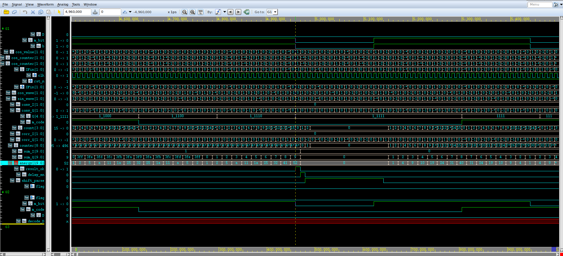

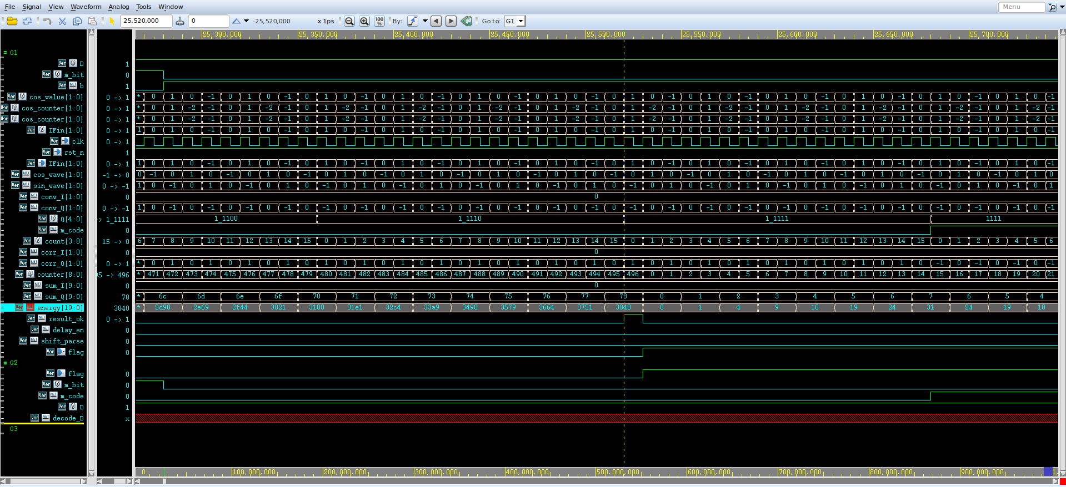

可以看到，没有码同步的状态下，计算出的能量值非常小；码同步后，计算出的能量值非常大。这符合理论推导，满足了m序列的自相关和互相关特性。

##### 2、码片延迟

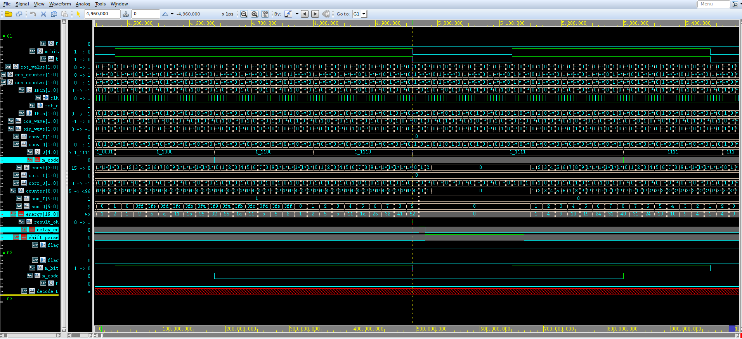

可以看到，当能量不满足阈值时，会产生一个码片延迟信号shift_parse，使得m序列延迟一个码片，并且积分值和能量值都重新开始计算。

##### 3、码同步的结果：

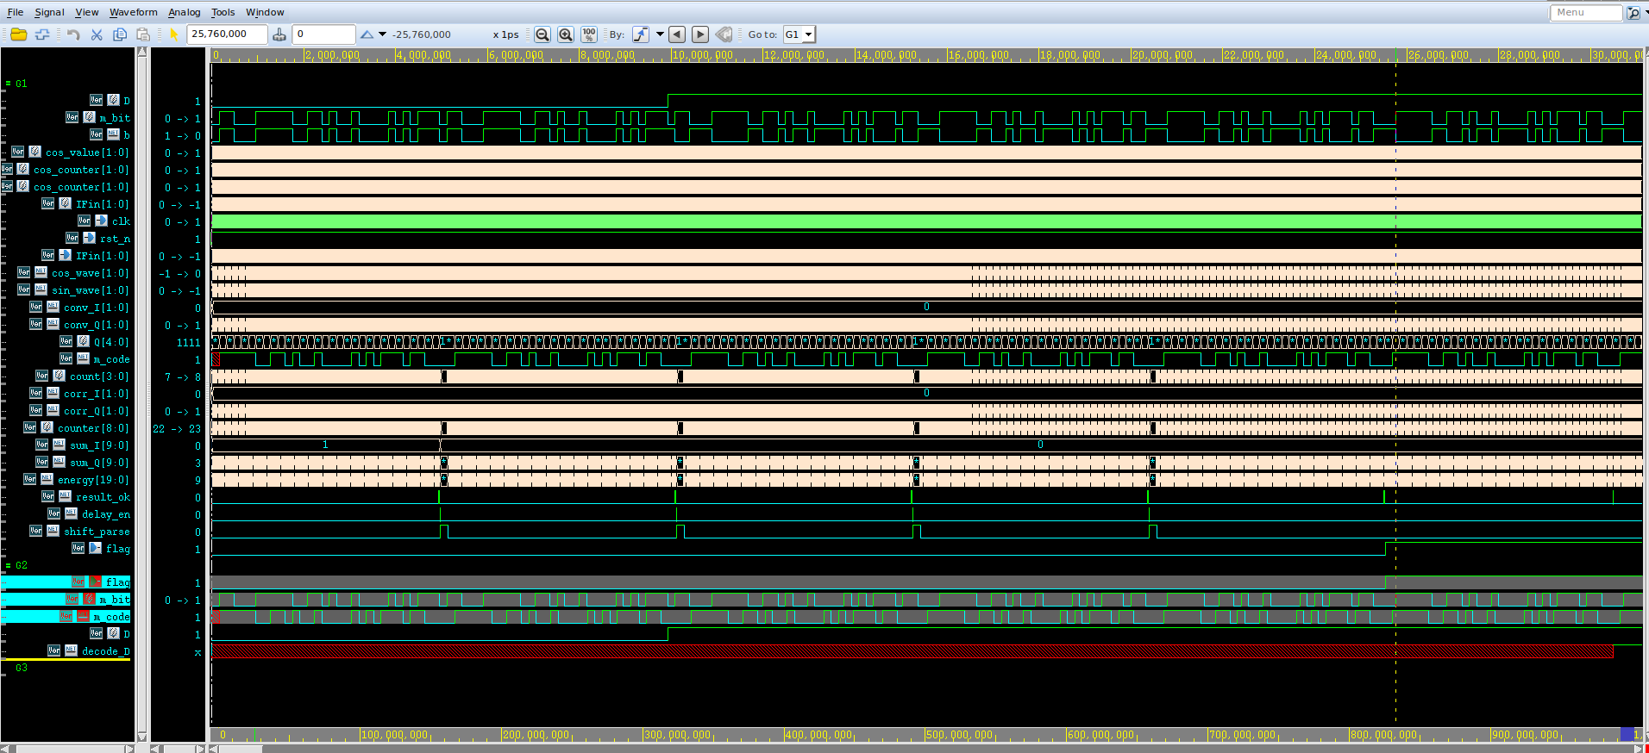

m_bit为testbench中生成IFin时使用的m序列，m_code为本地m序列生成器产生的m序列。可以看到，两个信号没有对齐。经过同步电路后，由于电路中的码片延迟模块，使得两个信号逐渐对齐，最终趋于同步，完成了码同步。完成码同步后，flag信号被拉高，开始译码。

##### 4、译码

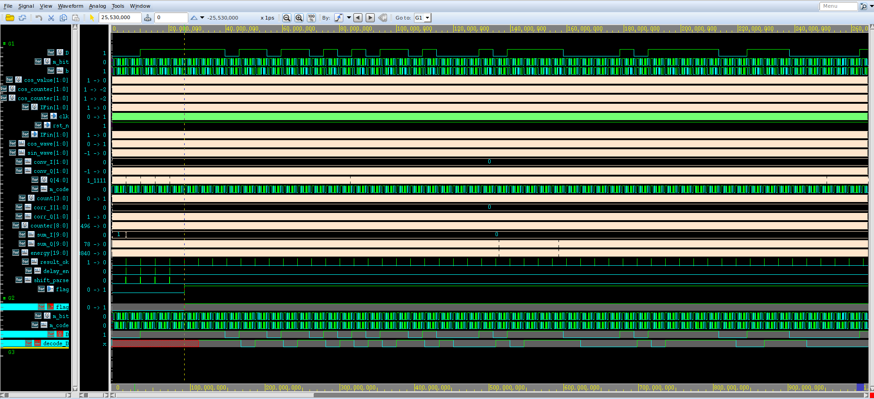

当码同步成功后，flag信号被拉高，开始进行译码。D信号为test_bench中生成的调制电文，decode_D为译码出的电文，可以看到，信号被正确译码，且decode_D延迟于D一个码片周期。

### 附加部分：

要求：阅读北斗ICD及北斗信号捕获参考文献，在任务一、任务二的基础上。借助AI工具，设计北斗B1I信号的捕获电路及仿真代码，完成信号同步。

#### 北斗信号的信号规格

$B1I$ 信号由载波频率、测距码和导航电文组成。测距码与导航电文调制在载波上，北斗信号 $B1I$ 的表达式如下：

$$S_{B1I}^{j}\left(t\right)=A_{B1I}C_{B1I}^{j}\left(t\right)D_{B1I}^{j}\left(t\right)\cos{(2πf_{1}t+φ_{B1I}^{j})}$$

其中，各参数意义如下：

$j$：卫星编号

$A_{B1I}$： $S_{B1I}$ 信号幅度

$C_{B1I}$： $S_{B1I}$ 信号测距码

$D_{B1I}$：调制在 $B1I$ 测距码上的数据

$f_{1}$：载波频率

$φ_{B1I}$：载波初始相位

其余参数参考文档，此处不再列出

#### 1、系统设计

北斗信号 $B1I$ 的信号捕获电路与之前系统大致类似。首先，接收信号需要与本地载波进行相乘，得到同向分量 $I$ 与正交分量 $Q$，之后与本地产生的PRN码进行相关预算，之后进行积分运算，再进行峰值判决，输出信号同步成功的标志。若不同步，需要控制本地PRN码的生成，进行码片偏移。

#### 2、各模块设计

（1）输入信号分析

$$S_{B1I}^{j}\left(t\right)=A_{B1I}C_{B1I}^{j}\left(t\right)D_{B1I}^{j}\left(t\right)\cos{(2πf_{1}t+φ_{B1I}^{j})}$$

我们假设信号经过天线接收后，进行了信号放大，所以我们不关心 $A_{B1I}$ 的值为多少。 $C_{B1I}$ 信号为伪随机码，其取值为0与1，由于 $B1I$ 信号为BPSK信号，因此，在发送端会将 $C_{B1I}$ 的值进行映射，即1映射为1，0映射为-1。D信号同理。因此，系统输入信号可以简单的使用2bit有符号数来表示。采样频率使用4倍的载波频率。

（2）信号速率分析

载波频率 $f_{1}=1561.098 MHz$

测距码 $C_{B1I}$ 的码片速率为 $2.046Mcps$，码长为2046个码片，即2046个码片为一个周期。1秒钟有1000个周期。

数据 $D_{B1I}$ 的速率为：电文分D1和D2两种结构，D1的速率为50bps，D2的速率为500bps。D1由MEO/IGSO 卫星发送，D2由GEO卫星发送。我们选择接收D2电文，原因说明见下部分—— $C_{B1I}$ 的生成电路。

（3） $C_{B1I}$ 的生成电路

$C_{B1I}$ 的生成电路如下图所示，由对平衡 Gold 码截去最后一个码片生成。

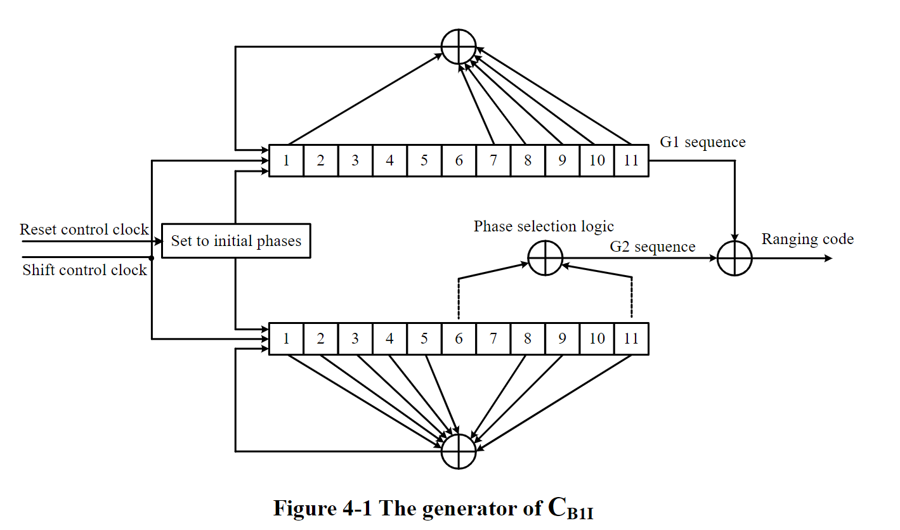

$C_{B1I}$ 的生成电路

如下图所示（来自文档中的部分截图），文档中提到，卫星的测距码 $C_{B1I}$ 的生成电路中，G2序列的相移方式共有63种，因此，若要实现能够捕获全部卫星的捕获电路，需要生成63路G2的序列，系统会非常庞大。因此为了简化，我们只捕获一路信号（即一颗卫星的信号），所以我选择下图中第一种方式，即选择G2移位寄存器中的1和3抽头。由图可知，该G2序列的相位分配给了GEO卫星，由于GEO卫星发送的电文为D2，因此，我们这个系统中的电文速率D为500bps

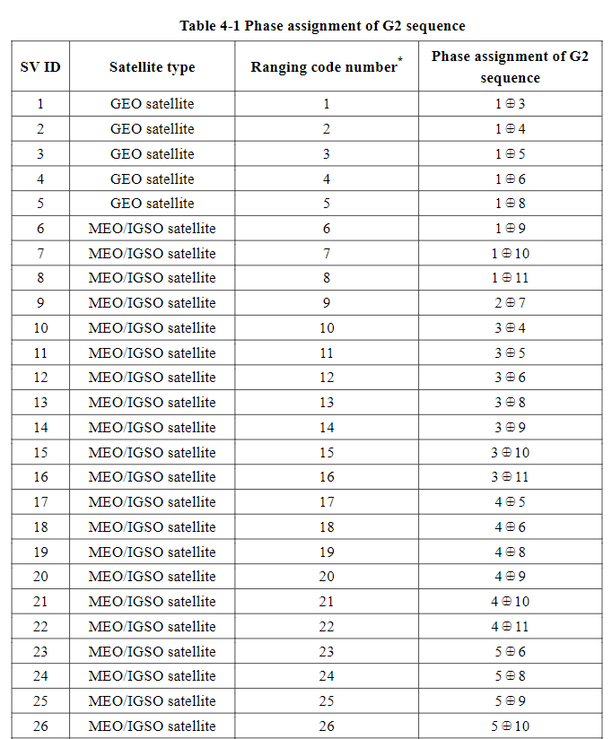

G2序列的相位分配表（部分）

（4）各信号的关系

数据 $D_{B1I}$ 的码率为500bps，测距码 $C_{B1I}$ 的码率为 $2.046Mcps$，因此一个 $D_{B1I}$ 对应4092个 $C_{B1I}$（两个循环周期）。载波频率为 $f_{1}=1561.098 MHz$，使用4倍载波频率作为采样频率，因此本地载波为4点余弦与正弦信号。一个 $C_{B1I}$ 对应 $1561.098/2.046=763$ 个周期，也即一个 $C_{B1I}$ 对应 $763×4=3052$ 个载波值。我们以频率 $1561.098×4=6,244.392MHz$ 作为系统时钟。

（5）利用AI对先前模块进行对应修改

* 本地载波生成模块：保持不变
* 下采样模块：组合逻辑，保持不变
* 相关运算模块：组合逻辑，保持不变
* 本地测距码生成模块：

测距码为GOLD码，由两组码长为31的m码异或运算而成。上文已给出其生成电路。下方给出其代码：

|  |
| --- |
| module ranging_code_generate (      input clk,      input rst_n,      input shift_parse,  // 延迟一个码片      output reg ranging_code  );      wire g1,g2;        m_g1_generate u_m_g1_generate(         .clk(clk),         .rst_n(rst_n),         .shift_parse(shift_parse),         .m_code(g1)      );      m_g2_generate u_m_g2_generate(         .clk(clk),         .rst_n(rst_n),         .shift_parse(shift_parse),         .m_code(g2)      );      always @(posedge clk) begin          if (!rst_n) begin              ranging_code <= 1'b0;          end          else begin              ranging_code <= g1 ^ g2;          end      end  endmodule |

|  |
| --- |
| module m_g1_generate (      input clk,      input rst_n,      input shift_parse,  // 延迟一个码片      output reg m_code  );      // 计数，一个M码，3052个clk      // 延迟时，计数器清零      reg [11:0] count;  // 因为要计数到3052，至少需要12位      always @(posedge clk or negedge rst_n) begin          if (!rst_n) begin              count <= 12'b0;          end          else if (shift_parse) begin              count <= 12'b0;          end          else begin              count <= count + 1;          end      end      reg [10:0] Q; // 11级寄存器      wire feedback;      // 合适的反馈抽头，对于2046长度的M序列需要根据理论确定      assign feedback = Q[10] ^ Q[9] ^ Q[8] ^ Q[7] ^ Q[6] ^ Q[0];      always @(posedge clk or negedge rst_n) begin          if (!rst_n) begin              Q <= 11'b01010101010;          end          else if (count == 12'd3051) begin              Q <= {Q[9:0],feedback};              m_code <= Q[10];              count <= 12'b0; // 计数到3052后，计数器清零          end      end  endmodule |

|  |
| --- |
| module m_g2_generate (      input clk,      input rst_n,      input shift_parse,  // 延迟一个码片      output reg m_code  );      // 计数，一个M码，3052个clk      // 延迟时，计数器清零      reg [11:0] count;  // 因为要计数到3052，至少需要12位      always @(posedge clk or negedge rst_n) begin          if (!rst_n) begin              count <= 12'b0;          end          else if (shift_parse) begin              count <= 12'b0;          end          else begin              count <= count + 1;          end      end      reg [10:0] Q; // 11级寄存器      wire feedback;      // 合适的反馈抽头，对于2046长度的M序列需要根据理论确定      assign feedback = Q[10] ^ Q[9] ^ Q[8] ^ Q[7] ^ Q[4] ^ Q[3] ^ Q[2] ^ Q[1] ^ Q[0];      always @(posedge clk or negedge rst_n) begin          if (!rst_n) begin              Q <= 11'b01010101010;          end          else if (count == 12'd3051) begin              Q <= {Q[9:0],feedback};              m_code <= Q[0] ^ Q[2];   //抽头1和3              count <= 12'b0; // 计数到3052后，计数器清零          end      end  endmodule |

* 积分与求能量模块：

由信号分析可知，积分与能量的位宽需要进行修改，计数器的值需要修改，其逻辑不变，实现如下：

|  |
| --- |
| module integrator_beidou (      input wire clk,      input wire rst_n,      input wire shift_parse,      input wire signed [1:0] I_in, // 2 位有符号 I 路输入信号      input wire signed [1:0] Q_in, // 2 位有符号 Q 路输入信号      output reg signed [24:0] I_out, // 10 位有符号 I 路积分输出信号      output reg signed [24:0] Q_out, // 10 位有符号 Q 路积分输出信号      output  [49:0] energy,      output result_ok  );      reg [23:0] counter; // 24 位计数器，用于计数 12488784 个值      always @(posedge clk or negedge rst_n) begin          if (!rst_n) begin              I_out <= 25'b0;              Q_out <= 25'b0;              counter <= 24'b0;          end          else if (shift_parse) begin              I_out <= 25'b0;              Q_out <= 25'b0;              counter <= 24'b0;          end          else if (counter == 24'd12488784) begin              I_out <= 25'b0;              Q_out <= 25'b0;              counter <= 24'b0;          end          else begin              I_out <= I_out + I_in;              Q_out <= Q_out + Q_in;              counter <= counter + 1;          end      end  assign energy = I_out * I_out + Q_out * Q_out;  assign result_ok = (counter == 24'd12488784)? 1'b1 : 1'b0;  endmodule |

* 判决模块：

判决模块需修改对应数据位宽与门限值，具体如下：

|  |
| --- |
| /*      flag变成1后，delay_en就永远失效  */  module detect_beidou (      input clk,      input rst_n,      input result_ok,      input [49:0] energy,      output reg flag,      output reg delay_en  );      reg flag_set;       //用于实现：当flag变成1后，delay_en就永远失效。完成同步后，就不需要进行码片延迟了      always @(posedge clk or negedge rst_n) begin          if (!rst_n) begin              flag <= 1'b0;              delay_en<=1'b0;              flag_set <= 1'b0;          end          else if (result_ok) begin              if (energy >= 50'd19000000000) begin                  flag <=1'b1;                  delay_en<=1'b0;                  flag_set <= 1'b1;              end              else if (!flag_set) begin                  delay_en <= 1'b1;              end              else begin                  delay_en<=1'b0;              end          end          else begin              delay_en<=1'b0;          end      end  endmodule |

* 相位偏移控制模块：

相位偏移控制模块需要修改相位延迟输出的时间：

|  |
| --- |
| module control_beidou (      input clk,      input rst_n,      input delay_en,      output reg shift_parse  );        reg [11:0] counter; // 12 位计数器，用于计数 3052 个时钟周期      always @(posedge clk or negedge rst_n) begin          if (!rst_n) begin              // 异步复位，当 rst_n 为低电平时，计数器清零，shift_parse 置为低电平              counter <= 12'b0;              shift_parse <= 1'b0;          end else if (delay_en && counter == 12'b0) begin              // 当检测到 delay_en 脉冲且计数器为 0 时，开始计数              counter <= counter + 1;              shift_parse <= 1'b1;          end else if (counter > 12'b0 && counter < 12'd3052) begin              // 计数器大于 0 且小于 3052 时，继续计数，shift_parse 保持高电平              counter <= counter + 1;              shift_parse <= 1'b1;          end else if (counter == 12'd3052) begin              // 计数器达到 3052 时，计数结束，计数器清零，shift_parse 置为低电平              counter <= 12'b0;              shift_parse <= 1'b0;          end      end  endmodule |

* 译码模块：

使用能量来作为译码的判断依据

|  |
| --- |
| module decode_beidou (      input flag,      input signed [49:0] energy,      input result_ok,      output reg decode_D  );      always @(posedge result_ok) begin          if (flag) begin              if (energy < 50'd15000000000) begin                  decode_D <= 1'b0;              end              else begin                  decode_D <= 1'b1;              end          end          else begin              decode_D <= 1'bx;          end      end  endmodule |

#### 3、结果展示：

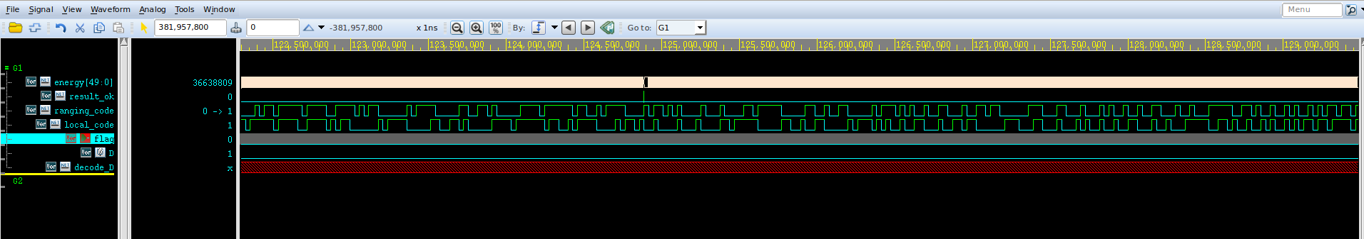

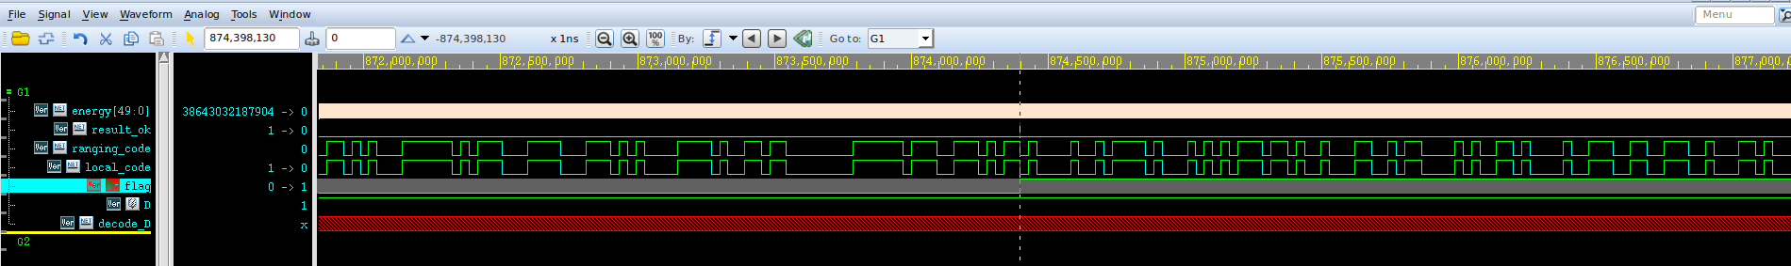

ranging_code为tb中生成的测距码，local为本地生成的测距码，可以看到，两者匹配了，即码同步。

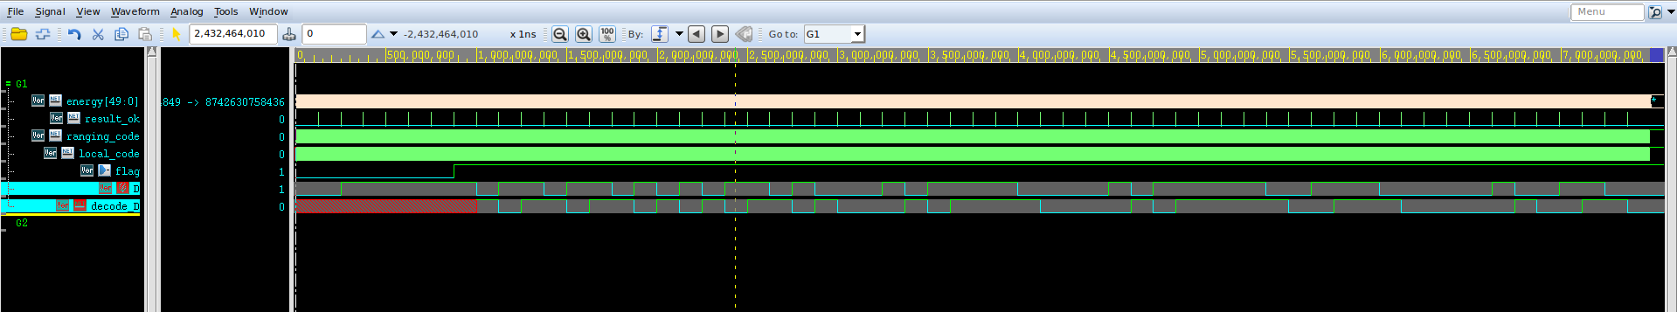

D为原卫星信息，decode_D为译码出的结果。可以看到，该电路成功捕获活到了信号，decode_D比D延迟一个码片。